ОСОБЕННОСТИ НАСТРОЙКИ НЕЙРОСЕТЕВОГО РЕГУЛЯТОРА В КОНТУРЕ УПРАВЛЕНИЯ

Neural net controller tuning specifics in control loop

Елисеев В.Л., Филаретов Г.Ф.

Московский Энергетический Институт (Технический Университет)

АННОТАЦИЯ
Рассматриваются вопросы выбора архитектуры нейронной сети, длины эпохи и контроля качества обучения нейросетевого оптимального регулятора в контуре управления при стохастической уставке и помехе. Приводятся результаты экспериментов и даются рекомендации по выбору оптимальных характеристик нейронных сетей и параметров обучения.
Метод синтеза оптимального нейросетевого регулятора [1] включает три этапа обучения нейронных сетей: настройку модели объекта управления, предварительное обучение регулятора и его дообучение в контуре управления. Первые две процедуры производятся вне контура управления на выборках предварительно собранных данных. Стационарные условия и отсутствие каких-либо ограничений на выбор параметров обучения делают эти процедуры сравнительно простыми с точки зрения контроля качества и выбора критерия завершения. Третья процедура осуществляется в рамках рабочего функционирования с постепенным изменением весовых коэффициентов нейронной сети, минимизирующим ошибку управления. Необходимость поддержания устойчивости системы управления, наличие случайных помех и своевременное выключение обучения по достижению желаемого качества управления делают третью процедуру гораздо более сложной, чем две предыдущих. По этим причинам на первый план выступают следующие вопросы:
- Как влияет архитектура нейросетевой модели объекта управления (НС-О) и регулятора (НС-Р) на процесс обучения последнего?
- Какова должна быть продолжительность эпохи при обучении регулятора в контуре управления?
- Как осуществлять оперативный контроль за достигнутым качеством обучения?
В настоящей работе приводятся результаты имитационных экспериментов с объектом управления $P^{}(z)=\frac{z}{z−0\text{.}5}$, фильтром уставки $R^{}(z)=\frac{0\text{.}\text{625}z}{z−0\text{.}\text{779}}$ и помехой $N^{}(z)=0\text{.}1$. На их основе сформированы рекомендации, которые могут быть использованы при синтезе нейросетевого оптимального регулятора в линейной или квазилинейной системе управления со стохастической уставкой и помехой.
Процесс дообучения нейросетевого регулятора в описанных условиях существенно зависит от случайных факторов, определяемых природой уставки и помехи в канале наблюдения. Это делает анализ системы управления невозможным. Даже если сделать уставку повторяющейся на некотором периоде, наличие случайной помехи всё равно придает процессу обучения стохастический характер. График ошибки управления в этом случае изобилует участками с возрастанием и убыванием ошибки при общей тенденции к уменьшению. На рис.1а сплошной линией показан график ошибки управления в процессе обучения, а пунктиром — приближение тренда экспонентой. Однако в имитационном эксперименте возможно сделать процесс обучения стационарным, зафиксировав ряды уставки и помехи и циклически повторяя их в процессе дообучения нейросетевого регулятора. График ошибки (рис.1б) в этом случае выглядит регулярно и практически совпадает с трендом, выявленным в стохастическом случае.
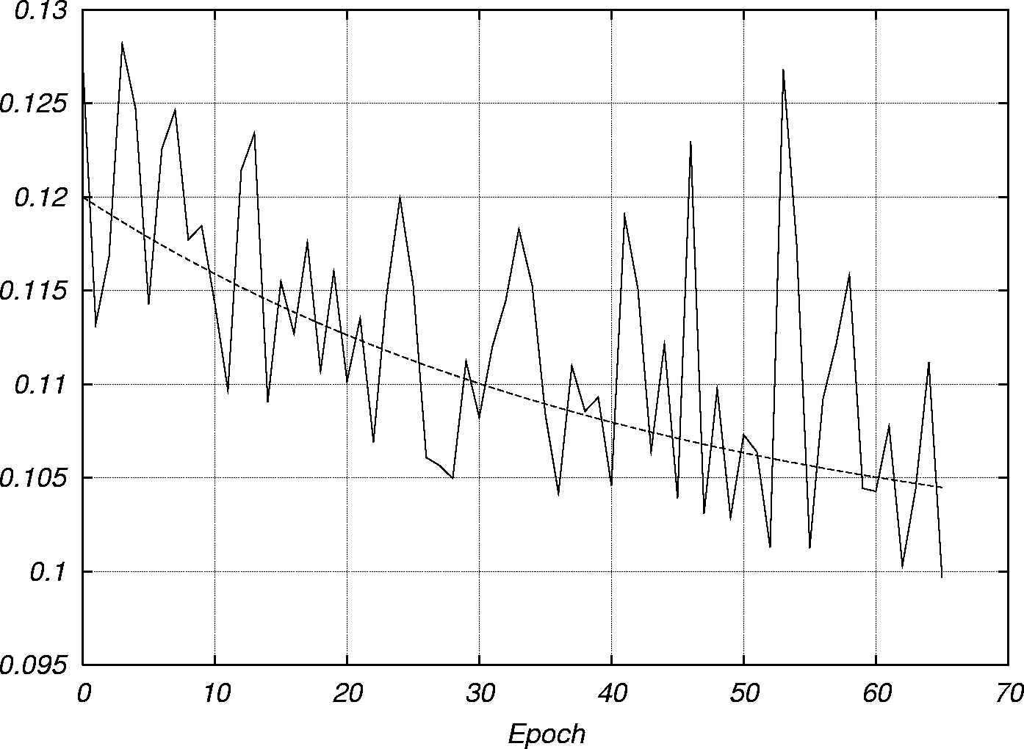 | 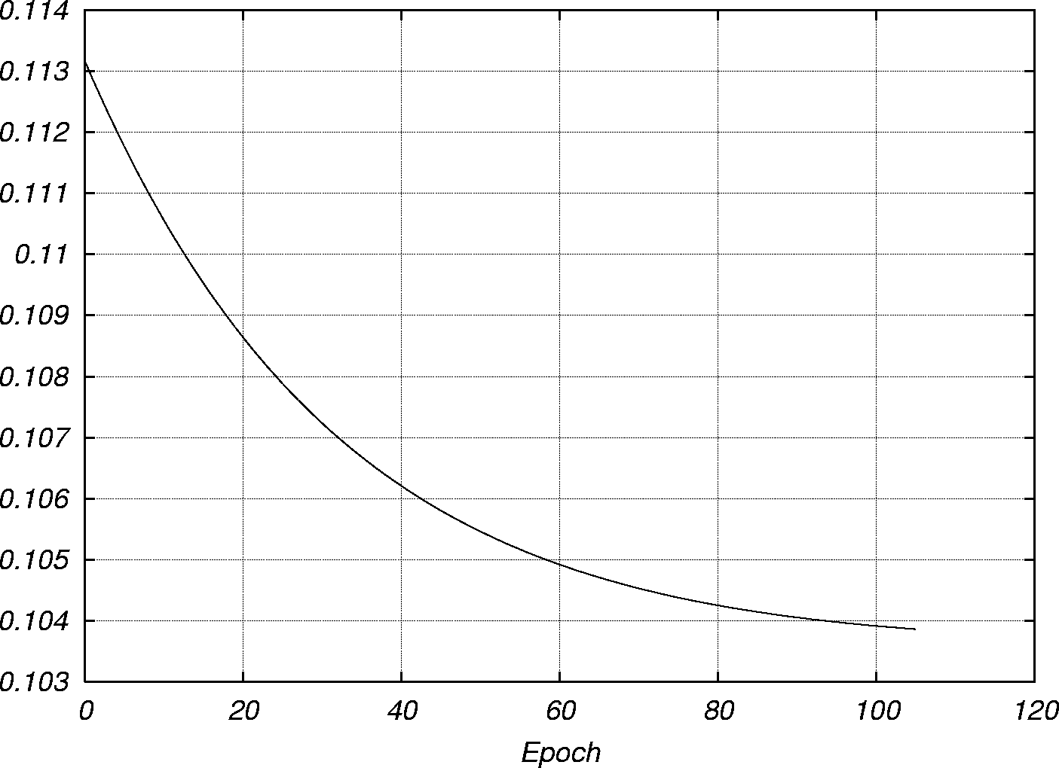
а) | б)
Рис.1: Графики среднеквадратичных ошибок управления на эпохе в реальных (а) и стационарных (б) условиях.
В стационарных условиях становится возможным выяснить вопрос о влиянии архитектуры нейронной сети модели и регулятора на скорость и качество обучения нейросетевого регулятора в контуре. В этой связи проведены эксперименты с одно-, двух- и трёхслойными сетями модели и регулятора. Кроме того, каждая нейронная сеть модели исследовалась с различным количеством входов «прошлых» наблюдений объекта (от 1 до 3). Результаты экспериментов показали:
- Количество « наблюдений» объекта на входе модели не влияет на скорость обучения НС-Р.
- Для простейшей архитектуры НС-Р с одним слоем скорость обучения тем выше, чем проще НС-О.
- Для двух- и трёхслойных НС-Р скорость обучения не зависит от сложности нейросетевой модели.
- При прочих равных условиях НС-Р более сложной архитектуры обучается быстрее простой.
- Результирующее качество обучения НС-Р (асимптота экспоненты) не зависит от архитектуры НС-О.
Для определения оптимальной длительности эпохи — периода накопления изменений весовых коэффициентов НС-Р перед их применением — в стационарных условиях были проведены сеансы обучения НС-Р с длинами эпох 5, 10, 25, 50, 100, 250, 500, 1000, 2500. Качество обучения тестировалось на контрольной выборке длиной 5000 отсчетов. Завершение обучение определялось при снижении изменения среднеквадратичной ошибки управления на эпохе меньше 10⁻⁵. Для надежности эксперименты проводились 10 раз с разными базовыми обучающими выборками. Результатами экспериментов являются зависимости финальной среднеквадратичной ошибки управления на обучающей и контрольной выборках, усредненные по 10 сериям (рис.2). Эксперименты показали:
- Рост ошибки обучения при спаде контрольной ошибки на небольших длительностях эпохи иллюстрирует особенность стационарного режима обучения, связанного с эффектом «привыкания».
- Начиная с эпохи длиной 200 тактов, среднеквадратичная ошибка на обеих выборках стабилизируется на некотором уровне. Это минимальная ошибка управления, достижимая в заданных условиях. Очевидно, уровень ошибки зависит от мощности помехи.
- С увеличением длины эпохи среднеквадратичное отклонение ошибки уменьшается, то есть, обучение становится более предсказуемым. Это объясняется тем, что на длинной эпохе нейросетевая модель более точно определяет якобиан объекта управления. Количественной характеристикой этой оценки является ошибка идентификации. По результатам экспериментов обнаружено, что ошибка идентификации экспоненциально уменьшается при увеличении длины эпохи и стабилизируется после длины 500.
- Обнаружена линейная зависимость между длиной эпохи и общей продолжительностью обучения для достижения асимптотического уровня ошибки управления.
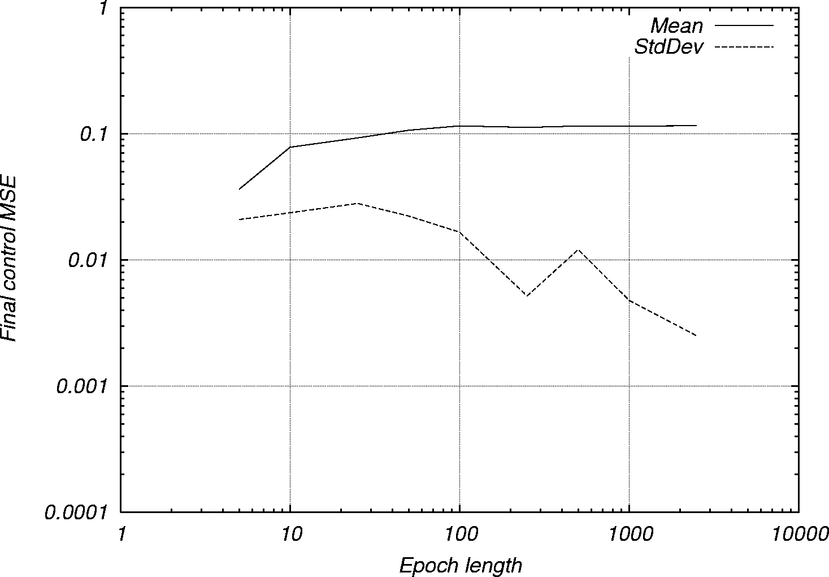 | 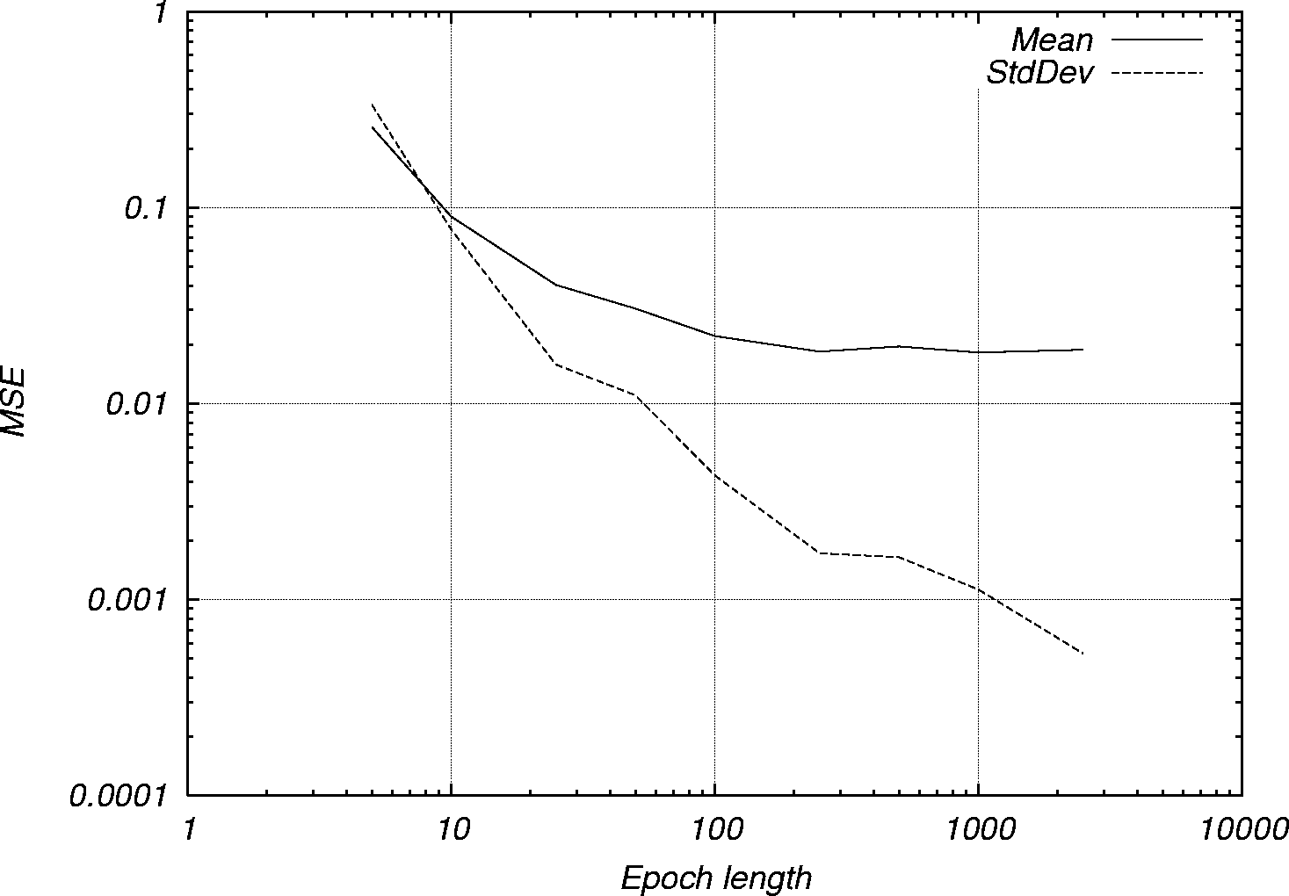
а) | б)
Рис.2: Зависимость среднеквадратичной ошибки управления от длительности эпохи по завершении обучения (а) и на контрольной выборке (б).
Резюмируя, можно отметить, что для описанных условий оптимальная длина эпохи, статистически предсказуемо позволяющая обучить НС-Р в контуре управления, должна быть в диапазоне от 200 до 500.
Достаточно надежным критерием качества обучения нейронной сети является её проверка на контрольной выборке. Однако, для НС-Р, обучающегося в контуре управления это сделать невозможно. Стохастический характер ошибки управления не позволяет использовать её непосредственно для оперативной оценки качества обучения НС-Р. Следует отметить также, что априорно заданная целевая ошибка управления может оказаться недостижимой в силу высокого уровня помех. Расчет минимального значения ошибки управления для произвольно взятой архитектуры НС-Р в настоящее время невозможен из-за неразвитости теоретического базиса нейросетевого и нелинейного стохастического управления. Поэтому, наиболее реалистичной постановкой задачи нейросетевого оптимального управления в винеровских условиях является улучшение качества управления до возможного предела без числовой конкретизации требуемых результатов. Учитывая экспоненциальный характер траектории ошибки, стремление к асимптотическому значению потребует бесконечно длительного обучения, поэтому разумно остановить обучение НС-Р тогда, когда его продолжение не даст значительного снижения уровня ошибки.
Предлагается использовать в качестве критерия завершения обучения НС-Р в контуре управления постоянство среднего значения среднеквадратичной ошибки управления на некотором интервале обучающих эпох. В основе предложенного критерия лежит гипотеза о том, что этот временной рыд значений ошибки образован аддитивным влиянием двух факторов: долговременного и случайного. Экспоненциально убывающий характер ошибки управления в процессе обучения НС-Р является долговременным фактором, которым можно пренебречь в случае её приближения к асимптотическому значению. При отсутствии заметного тренда среднее значение ряда станет постоянным. Для проверки гипотезы H_{const} временного ряда можно воспользоваться методами, излагаемыми в [2].
Проверка предложенного критерия в нескольких имитационных экспериментах в стационарных и реальных условиях с различными параметрами исходной системы управления и различными архитектурами НС-Р подтвердила эффективность определения момента выхода траектории ошибки на асимптотический участок.
Список литературы
- Филаретов Г.Ф., Елисеев В.Л. Нейросетевой оптимальный регулятор // Информационные средства и технологии, 2000
- Айвазян С.А., Мхитарян В.С. Прикладная статистика и основы эконометрики // ЮНИТИ, 1998

